2011-07-05

## 「笑働OSAKAリサイクルプロジェクト」が始動しました

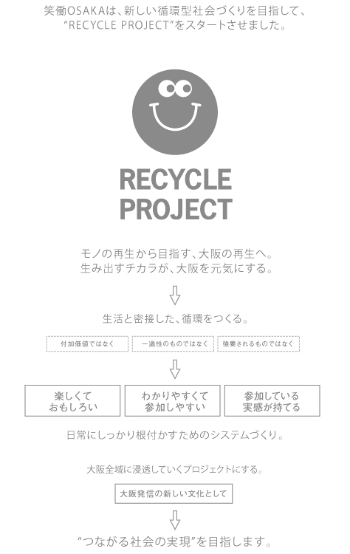

循環システム  
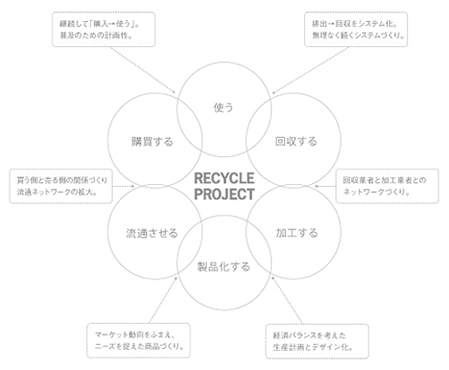

リサイクルされた商品を購入頂くことで、再生の循環が生まれます。  
リサイクルされた商品は、笑働OSAKA RECYCLE PROJECTブランドとして  
さまざまな企業や事業所、または店舗、インターネット等で販売します。  
商品の売り上げの一部は、地域活動の資金に還元されます。

笑働の輪を広げましょう。  
笑働OSAKA RECYCLE PROJECTは、「生活と密着したあたりまえの循環をつくる」  
というコンセプトで活動します。  
みなさんのご協力のもと大阪全域を巻き込んだプロジェクトにしたいと考えています。  
“つながる社会の実現”を目指して、ぜひ力を合わせて“笑働の輪”を広げてください。

笑働OSAKA RECYCLE PROJECTで商品化された、「トイレットペーパー」「リサイクルノート」が東急ハンズ梅田店で販売されました。

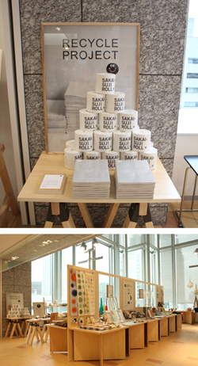

協働企業  
大阪紙業株式会社

株式会社リバース

ナカバヤシ株式会社